Link Web Stranice
Kemal Mešić – 236-ST

Zadaća 4
Testiranje Softvera

Sadržaj
Zadatak 1 2
Zadatak 2 3
2.1 Uvod 3
2.2 Opis aplikacije Zovi.ba 3
2.3 Metodologija testiranja 3
2.4 Test osnovnih informacija o korisnicima 3
2.4.1 Opis testa 3
2.4.2. Postavljena pitanja 4
2.4.3. Rezultati 4
2.5 Test dizajna korisničkog interfejsa 4
2.5.1. Opis testa 4
2.5.2. Postavljena pitanja 4
2.5.3. Rezultati 5
2.6 Test prvog klika (First Click Test) 5
2.6.1. Opis testa 5
2.6.2. Zadatak korisnika 5
2.6.3. Rezultati 6
Zadatak 3 7

Zadatak 1

Zadatak 2

2.1 Uvod
Cilj ovog zadatka je izvršiti testiranje upotrebljivosti odabrane web aplikacije korištenjem alata za testiranje upotrebljivosti. Kao testirana aplikacija odabrana je nova web aplikacija Zovi.ba, koja predstavlja online oglasnik namijenjen pregledu i objavi oglasa, prvenstveno vozila.
Testiranje je izvršeno korištenjem platforme Lyssna (bivši UsabilityHub), koja omogućava prikupljanje povratnih informacija korisnika o dizajnu i funkcionalnosti korisničkog interfejsa.

2.2 Opis aplikacije Zovi.ba
Zovi.ba je web aplikacija koja korisnicima omogućava:
- pregled i pretragu oglasa,
- filtriranje oglasa prema različitim kriterijima,
- pregled detalja oglasa,
- kontakt s oglašivačem,
- registraciju i prijavu korisnika radi objave oglasa.
Aplikacija je namijenjena širokom spektru korisnika i dizajnirana je tako da bude jednostavna za korištenje.

2.3 Metodologija testiranja
Testiranje upotrebljivosti provedeno je korištenjem platforme Lyssna, pri čemu su korištena tri različita tipa testova:
- test osnovnih informacija o korisnicima,
- test dizajna korisničkog interfejsa,
- test prvog klika (First Click Test).
Testovi su podijeljeni korisnicima putem generisanih linkova, a rezultati su analizirani kroz statističke prikaze koje platforma automatski generiše.

2.4 Test osnovnih informacija o korisnicima

2.4.1 Opis testa
Test osnovnih informacija ima za cilj prikupljanje osnovnih podataka o korisnicima koji su učestvovali u testiranju.

2.4.2. Postavljena pitanja
- Kojoj starosnoj grupi pripadate?
- Nivo obrazovanja.
- Zanimanje.
- Nivo tehničke pismenosti (1–5).
- Poznavanje engleskog jezika (1–5).

2.4.3. Rezultati
Na osnovu prikupljenih odgovora može se zaključiti da većina testnih korisnika pripada starosnoj grupi od 18 do 35 godina te posjeduje srednji ili visok nivo tehničke pismenosti.

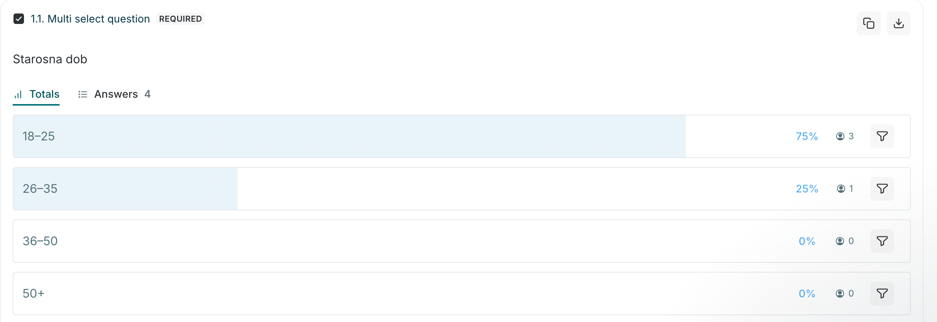
Slika 1. Prikaz odgovora Starosne dobi

2.5 Test dizajna korisničkog interfejsa

2.5.1. Opis testa
Cilj ovog testa bio je procijeniti jasnoću dizajna i razumljivost korisničkog interfejsa aplikacije Zovi.ba.

2.5.2. Postavljena pitanja
• Da li je jasna namjena aplikacije?
• Koliko vam je dizajn aplikacije privlačan (1–5)?
• Da li je lako pronaći opciju za pretragu oglasa?
• Da li su filteri razumljivi?
• Da li je tekst čitljiv i razumljiv?

2.5.3. Rezultati
Većina korisnika je navela da je namjena aplikacije jasna te da je dizajn aplikacije vizuelno prihvatljiv. Pojedini korisnici su istakli da bi filteri mogli biti dodatno istaknuti.

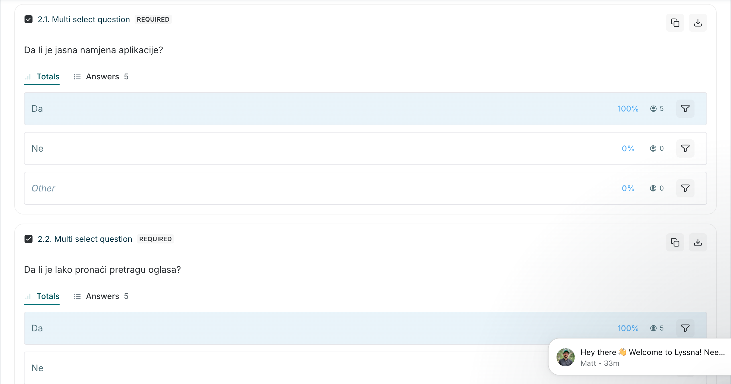
Slika 2. Prikaz rezultata dizajn testa

2.6 Test prvog klika (First Click Test)

2.6.1. Opis testa
Test prvog klika korišten je kako bi se analiziralo na koji dio početnog korisničkog interfejsa korisnici prvo obraćaju pažnju.
Tip testa: First Click Test

2.6.2. Zadatak korisnika
„Kliknite na dio stranice gdje biste prvo otišli ako želite pronaći automobil za kupovinu.“

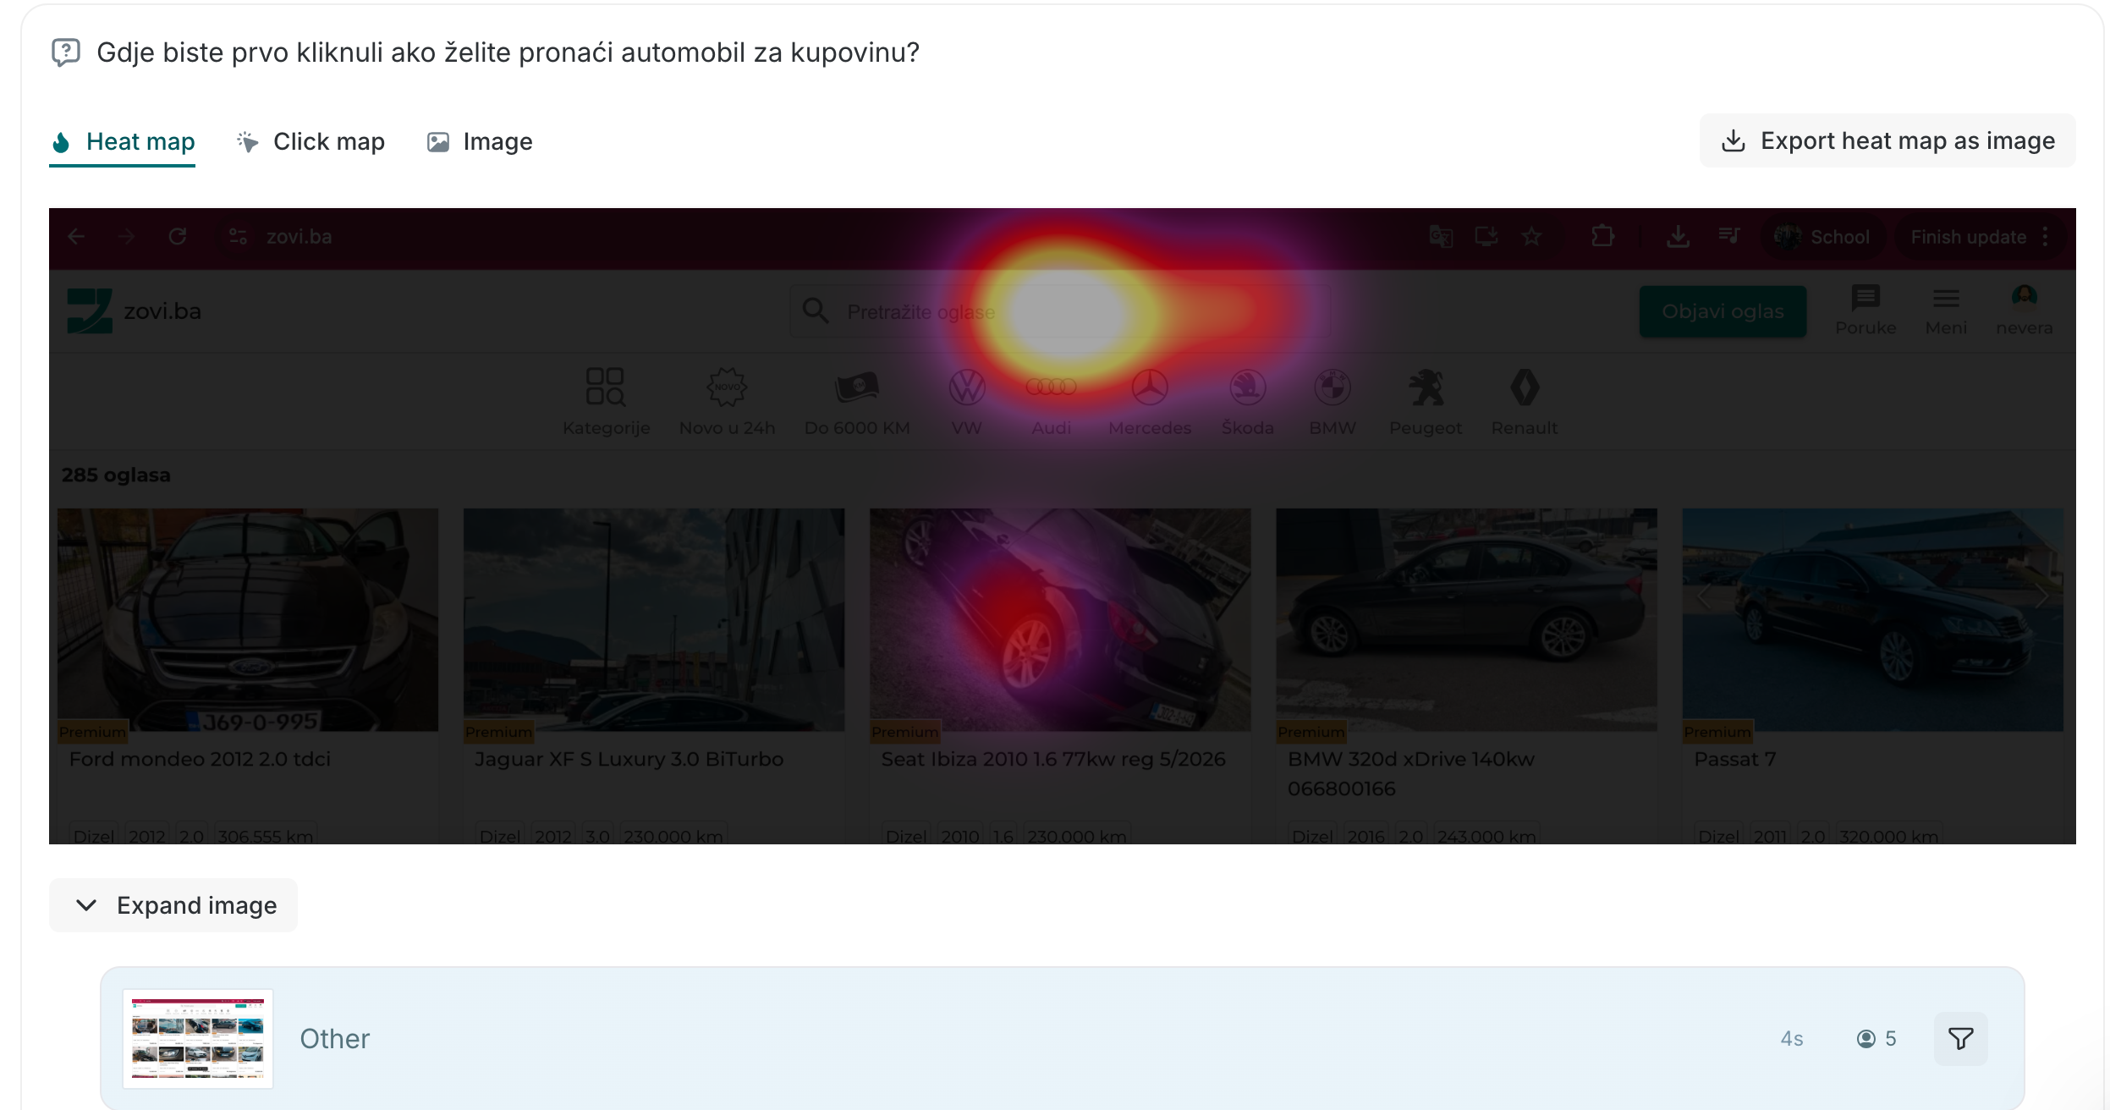
Slika 3. Heatmap screenshot iz Lyssna

2.6.3. Rezultati
Rezultati testa pokazuju da je većina korisnika prvi klik izvršila na polje za pretragu ili listu oglasa, što ukazuje da početni interfejs aplikacije jasno usmjerava korisnike ka glavnoj funkcionalnosti.

Zadatak 3

